Зайти в систему под профилем Врач стационара / Врач амбулатории – подсистема Демография – Свидетельства о смерти / Свидетельства о перинатальной смерти. Нажать кнопку «Создать», открылась экранная форма свидетельства. Перейти на вкладку «Прочее». Появилось поле «Врач, заполнивший свидетельство» с выбором значений из справочника «Сотрудники». Поле «Ответственный» автоматически заполнено данным пользователя, формирующего свидетельство. Данные этого поля не идут в Печатную форму (рис.15)
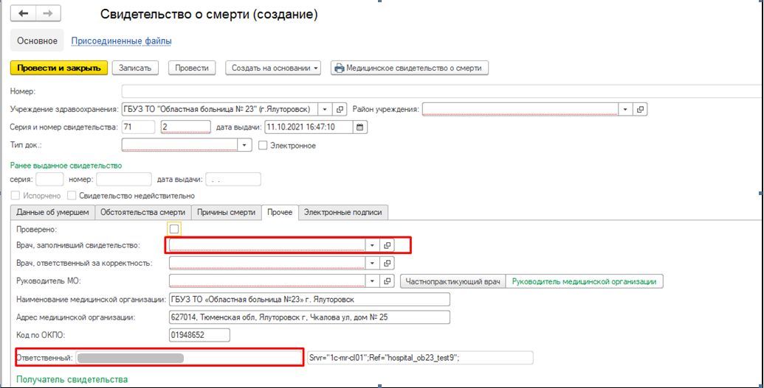
Рис.15

